RECURSO DE REVISIÓN 004/2021-1 PNT

COMISIONADO PONENTE:
LICENCIADO DAVID ENRIQUE MENCHACA ZÚÑIGA

MATERIA:
ACCESO A LA INFORMACIÓN PÚBLICA.

SUJETO OBLIGADO:
INSTITUTO TECNOLOGICO SUPERIOR DE TAMAZUNCHALE.

San Luis Potosí, San Luis Potosí. Acuerdo del Pleno de la Comisión Estatal de Garantía de Acceso a la Información Pública, correspondiente a la sesión del 22 veintidós de septiembre de 2021 dos mil veintiuno.

VISTOS, para resolver, los autos del recurso de revisión identificado al rubro; y

RESULTANDO:

PRIMERO. Solicitud de acceso a la información pública. El 07 siete de diciembre de 2020 dos mil veinte, el INSTITUTO TECNOLOGICO SUPERIOR DE TAMAZUNCHALE recibió una solicitud de información a través de la Plataforma Nacional de Transparencia, misma que quedó registrada con el número de folio 01353020.

SEGUNDO. Interposición del recurso. El 16 dieciséis de diciembre de 2020 dos mil veinte el solicitante de la información interpuso el recurso de revisión en contra de la falta de respuesta a su solicitud de información.

TERCERO. Trámite del recurso de revisión ante esta Comisión Estatal de Garantía de Acceso a la Información Pública. Mediante auto del 06 seis de enero de 2021 dos mil veintiuno la presidencia de esta Comisión de Transparencia tuvo por recibido el recurso de revisión, que por razón de turno, tocó conocer a la Ponencia Uno a cargo del Licenciado David Enrique Menchaca Zúñiga para que procediera, previo su análisis, a su admisión o desechamiento según fuera el caso.

CUARTO. Diligencias para mejor resolver. Mediante acuerdo de fecha 22 veintidós de enero de 2021 dos mil veintiuno, derivado del acuerdo de pleno CEGAIP-2492/2020.S.E. se solicitó la Colaboración del Instituto de Desarrollo Humano y Social de los Pueblos y Comunidades Indígenas, para que se realizara la traducción de la solicitud de información y el recurso de revisión en que se actúa, sin obtener respuesta alguna.

El 23 de abril de la anualidad que transcurre, de conformidad con el acuerdo de pleno CEGAIP-267/2021, se solicitó la colaboración de la Universidad Intercultural de San Luis Potosí, para que se realizara la traducción de la Solicitud de Información y el recurso de revisión de mérito, esto en favor de la protección de los derechos de acceso a la información pública del recurrente.

El 14 catorce de mayo de 2021 dos mil veintiuno, la Universidad Intercultural de San Luis Potosí, mediante oficio UICSLP/SDI-94/2021, señaló que ese instituto no cuenta con una plantilla de traductores, no obstante, remite a este órgano garante al INALI, quien en su normatividad cuenta con programas para certificar intérpretes y traductores en lenguas indígenas.

El 01 uno de junio de 2021 dos mil veintiuno se solicitó al Instituto Estatal de Transparencia, Acceso a la Información Pública y Protección de Datos Personales de Yucatán, su colaboración para la traducción de la solicitud de información de la cual deriva el presente procedimiento, así como de la respuesta emitida por el sujeto obligado, y de los motivos de agravio expresados por el recurrente.

En consecuencia, el 17 diecisiete de junio del año en curso, el Instituto Estatal de Transparencia, Acceso a la Información Pública y Protección de Datos Personales de Yucatán, remitió a este órgano Garante la traducción solicitada.

QUINTO. Auto de admisión. Por proveído del 30 treinta de junio de 2021 dos mil veintiuno el Comisionado Ponente:

• Admitió en tiempo y forma el medio de impugnación en atención a la hipótesis establecida en la fracción VII del artículo 167, de la Ley de la materia.
• El ponente registró en el Libro de Gobierno el presente expediente como recurso de revisión RR-004/2021-1 PLATAFORMA.
• Tuvo como ente obligado al INSTITUTO TECNOLOGICO SUPERIOR DE TAMAZUNCHALE, por conducto de su TITULAR y de su TITULAR DE LA UNIDAD DE TRANSPARENCIA.
• Se puso a disposición de las partes el expediente para que en un plazo máximo de 7 siete días manifestaran lo que a su derecho conviniera –ofrecer pruebas, alegar y para que rindiera un informe acerca de la información solicitada en cuanto a:
- Su contenido, calidad y si se cuenta en la modalidad solicitada.
- Si se encuentra en sus archivos.
- Si tiene la obligación de generar, o si la obtuvo; y para el caso que manifieste no contar con la obligación de generarla o poseerla, fundar y motivar las circunstancias que lo acrediten.
- Las características físicas de los documentos en los que consta la información.
- Si se actualiza algún supuesto de excepción de derecho de acceso a la información.
• Apercibió a las autoridades de que en caso de ser omisas para manifestar lo que a su derecho conviniera respecto del presente recurso se aplicarían en su contra las medidas de apremio previstas en el artículo 190, fracción I, de la Ley de Transparencia y Acceso a la Información Pública del Estado.
• Ordenó el traslado a las autoridades con la copia simple del recurso de revisión; las requirió para que remitieran copia certificada del nombramiento que los acreditara como tales; para que señalaran personas y domicilio para oír y recibir notificaciones en esta ciudad y se les informó que una vez que fuera decretado el cierre de instrucción no se atendería la información que fuese enviada.
• Decretó la ampliación del plazo para resolver este recurso de revisión en virtud de la distancia territorial del sujeto obligado.

SEXTO. Rendición del informe del sujeto obligado. Mediante el auto del 09 nueve de agosto de 2021 dos mil veintiuno el ponente:
- Tuvo por recibido oficio número CTA/TAIP.37101272021, signado por Ma. del Carmen Montes de Oca Saucedo, Responsable de la Unidad de Transparencia del sujeto obligado, recibido en este organismo el 02 dos de agosto de 2021 dos mil veintiuno.
- Le reconoció su personalidad para comparecer en este expediente.
- Tuvo al sujeto obligado por manifestado en tiempo y forma lo que a su derecho convino.
- Se le tiene por ofrecidas las pruebas y manifestando lo que a su derecho convenga.
- Para concluir, el ponente declaró cerrado el periodo de instrucción y procedió a elaborar el proyecto de resolución respectivo.
CONSIDERANDO
PRIMERO. Competencia. Esta Comisión Estatal de Garantía de Acceso a la Información Pública es competente para conocer del presente asunto, de acuerdo con los artículos 6, párrafo cuarto, apartado A, fracción IV, de la Constitución Política de los Estados Unidos Mexicanos; 17, fracción III, párrafo tercero, de la Constitución Política del Estado Libre y Soberano de San Luis Potosí; 27, primer párrafo, 34, fracciones I y II, 35, fracción I, y 175 de la Ley de Transparencia y Acceso a la Información Pública de este Estado.
SEGUNDO. Procedencia. El presente recurso de revisión es procedente en términos del artículo 166 y 168 de la Ley de Transparencia y Acceso a la Información Pública del Estado ya que la recurrente se inconforma por la respuesta a su solicitud de acceso a la información pública.
TERCERO. Legitimación. El recurrente se encuentra legitimado para interponer el recurso de revisión, ya que fue éste quien presentó la solicitud de acceso a la información pública y es precisamente a quien le pudiera deparar perjuicio la respuesta.
CUARTO. Oportunidad del recurso. La interposición del escrito inicial del recurso de revisión fue oportuna al presentarse dentro del plazo de quince días a que se refiere el artículo 166 de la Ley de Transparencia y Acceso a la Información Pública del Estado, como se expone a continuación:
• El 15 quince de diciembre de 2020 de dos mil veinte, el solicitante de la información fue notificado de la respuesta a su solicitud de información.
• Así, los quince días hábiles para interponer el recurso de revisión transcurrieron del 04 cuatro de enero al 22 veintidós de enero de 2021 dos mil veintiuno.
• Sin tomar en cuenta los días 16 dieciséis de diciembre de 2020 dos mil veinte al 03 tres de enero de 2021 dos mil veintiuno, por ser inhábiles.
• Consecuentemente si el 16 dieciséis de diciembre de 2020 dos mil veinte el recurrente interpuso el citado medio de impugnación ante esta Comisión de Transparencia, resulta claro que es oportuna su presentación.
QUINTO. Causales de improcedencia. Las causales de improcedencia previstas en el artículo 179 de la Ley de Transparencia son de estudio oficioso y preferente a cualquier otra cuestión planteada; en el caso, al no existir causa de improcedencia señalada por la autoridad o advertida por este órgano colegiado se estudia de fondo la cuestión planteada.
SEXTO. Estudio de fondo. Esta Comisión Estatal de Garantía de Acceso a la Información Pública entra al estudio de fondo del presente asunto de conformidad con lo siguiente:

En la solicitud de información de la que se deriva el presente recurso de revisión se solicitó:
“maayataan U kaajlay ti le U Najil Xooko” SIC. (Visible a foja 02 dos de autos).
Como respuesta a la solicitud, el sujeto obligado emitió la siguiente contestación:
“Se da contestación a la solicitud de información mediante el oficio con número CTA/TAIP.3/053/2020, adjunto al presente.” SIC. (Visible a foja 06 seis de autos).
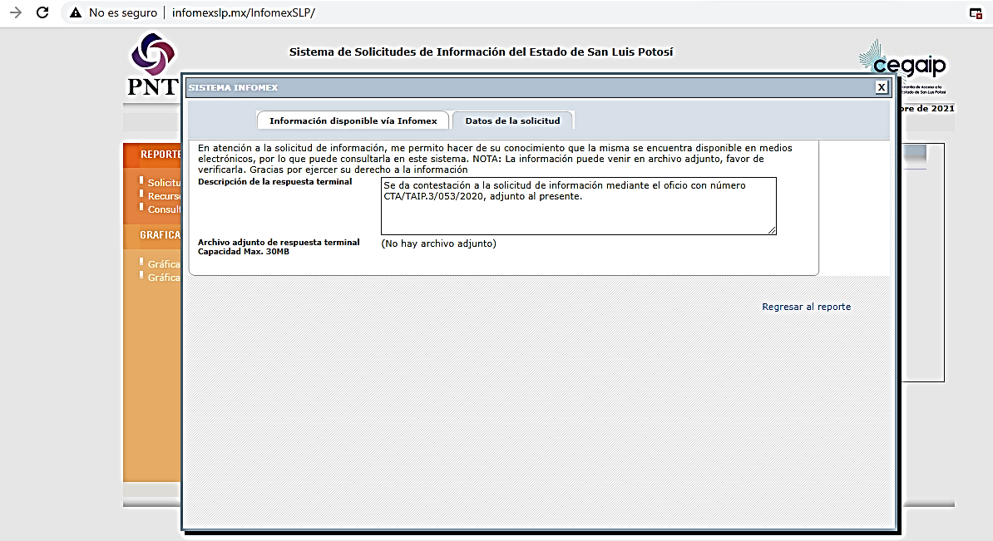
Inconforme con la respuesta recaída a su solicitud de información, el hoy recurrente interpuso el recurso de revisión que nos ocupa y manifestó:
“tu kaaten, mu paajtal in tsibt maaloob maaya mentun plataforma mu permitir tsibtik maaya yeetel glotales yeetel aasentos, tin tsibjaj yeetel uuchben taan yeetel neologismos maayataan u kaabae tan u pronombre posesivo kaajlay kaaba, uuchben taan k apostrofe a apostrofe ajlay ti preposiciones le pronombre demostrativo u najil xook tumben taan, baax u kaat u yaale, ma kaapeel taanobi, jumpeel kaaba centro de estudios, eeskuela, centro de inbéestigasion, bix a wilik o pronombre demostrativo jeel wáaj u páajtal a tsibt ich maaya meentun ma u beytal in naatik le juuno le juuno ku yaalike-ulaak baal.” SIC. (Visible en la foja 01 de autos).
Por consiguiente, como fue anteriormente señalado, este órgano Garante gestiono con el Instituto Estatal de Transparencia, Acceso a la Información Pública y Protección de Datos Personales de Yucatán, la traducción del agravio y el recurso en general para estar en aptitud de continuar con el trámite correspondiente.
Asimismo, el citado instituto envió a esta dependencia la siguiente traducción:
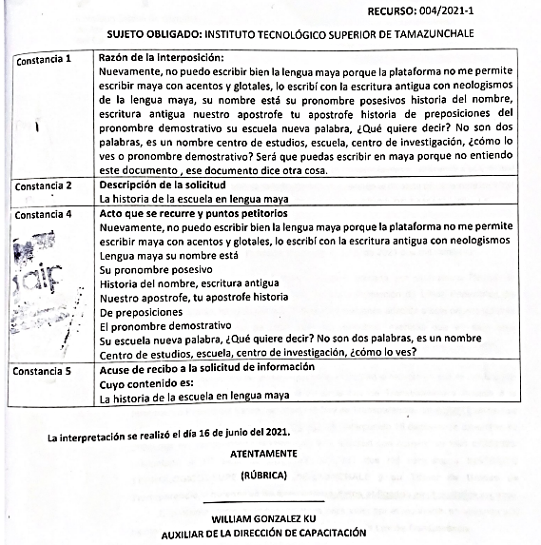

Por otro lado, el sujeto obligado al momento de rendir el informe ordenado en el auto de admisión del presente recurso de revisión manifestó que la solicitud había sido atendida en tiempo y forma, no obstante derivado de un fallo técnico omitió adjuntar el oficio de respuesta, por lo que mediante el informe rendido informa que la respuesta ya fue enviada al recurrente.
Pues bien, de los oficios que el sujeto obligado anexó a su informe, se puede advertir que la información enviada no consiste con lo que el recurrente solicito, pues en el informe que rindió el sujeto obligado manifestó que de la traducción que realizaron en el navegador de google concluyeron que el recurrente solicito lo siguiente:
“MAYAS DE LA COMUNIDAD EN EL AULA” SIC. (Visible en la foja 47 cuarenta y siete de autos).
Derivado de lo anterior, el sujeto obligado emitió la siguiente respuesta:
“Por lo anterior, se da respuesta a su solicitud y de igual manera se tradujo a través de Google:
Respuesta: El Instituto Tecnológico Superior de Tamazunchale, S.LP., en atención a su solicitud notifica que una vez que la Jefatura de Servicios Escolares realizó la búsqueda exhaustiva en las bases de datos y expedientes, hace de su conocimiento que no se encontró ningún estudiante hablante de lengua maya.” SIC. (Visible en la foja 47 cuarenta y siete de autos).
De lo anterior se puede colegir que los agravios vertidos por el recurrente son operantes, por las siguientes razones:
En primer término, es necesario puntualizar que conforme a la ley de transparencia los sujetos obligados se encuentran constreñidos a proporcionar la información que se encuentra en su posesión, lo anterior para efecto de permitir que el derecho de acceso a la información se encuentre satisfecho.
“ARTÍCULO 61. Los servidores públicos y las áreas de los sujetos obligados que formulen, produzcan, procesen, administren, archiven y resguarden información pública, son responsables de la misma y están obligados a permitir el ejercicio del derecho de acceso a la información pública en los términos de esta Ley.
La obligación de los sujetos obligados de proporcionar información no comprende el procesamiento de la misma, ni el presentarla conforme al interés del solicitante.”
Lo anterior aunado a que se encuentran obligados a garantizar que en la generación de la información por parte de los sujetos obligados, estos deben garantizar que la información sea accesible, confiable, verificable, veraz, oportuna y atender las necesidades del derecho de acceso a la información de toda persona para lo que deberán buscarán, en todo momento, que la información generada tenga un lenguaje sencillo para cualquier persona y se procurará, en la medida de lo posible, su accesibilidad y traducción a lenguas indígenas; de tal suerte que una de las formas para garantizar la accesibilidad de los peticionarios es a través de la entrega de la información mediante el idioma que se interpuso la solicitud de información, tal como lo señala la ley de la materia en su numeral 13 trece:
“ARTÍCULO 13. En la generación, publicación y entrega de información se deberá garantizar que ésta sea accesible, confiable, verificable, veraz, oportuna y atenderá las necesidades del derecho de acceso a la información de toda persona.
Los sujetos obligados buscarán, en todo momento, que la información generada tenga un lenguaje sencillo para cualquier persona y se procurará, en la medida de lo posible, su accesibilidad y traducción a lenguas indígenas.
La CEGAIP remitirá los lineamientos que correspondan para asegurar la accesibilidad de toda persona en el ámbito de su competencia.”
Bajo esta línea argumentativa, es menester no perder de vista que los sujetos obligados deberán de garantizar la accesibilidad y traducción a lenguas indígenas, tal como ya fue señalado.
Así, en el caso concreto y en lo que respecta a lo señalado por la autoridad, donde señala que, de la búsqueda exhaustiva realizada, no encontró ningún estudiante hablante de lengua maya, cabe destacar que no constituye lo solicitado por el peticionario.
Bajo esta perspectiva, resulta claro que el sujeto obligado debió acompañar a su respuesta los documentos mediante los cuales haga del conocimiento del recurrente “la historia de la escuela en lengua maya” y no así si existen o no estudiantes hablantes del citado idioma.
Lo anterior cobra importancia en razón de que la información debió ser gestionada ante la instancia o institución especializada para la traducción de la misma, esto para que el peticionario pueda tener un acceso efectivo de la información y a su vez tener la certeza de que la información que se entrega al recurrente es la misma que fue solicitada y por tanto es clara ya accesible para el mismo.
Consecuentemente, se pone a disposición del sujeto obligado el expediente para que pueda allegarse de los datos del Instituto Estatal de Transparencia, Acceso a la Información Pública y Protección de Datos Personales de Yucatán y en lo subsecuente, si así lo determina, acudir a él para la traducción correspondiente.
Finalmente, este órgano garante considera necesario hacer hincapié que los sujetos obligados deben permitir y garantizar todas las condiciones para que el particular pueda acceder a la información que los entes obligados generen de conformidad a sus atribuciones.
6.1. Efectos de esta resolución.
Por las consideraciones expuestas, esta Comisión Estatal de Garantía de Acceso a la Información Pública de conformidad con el artículo 175 fracción III de la Ley de Transparencia y Acceso a la Información Pública del Estado, MODIFICA el acto impugnado y conmina al sujeto obligado para que entregue al ahora recurrente la información relativa a:
- “maayataan U kaajlay ti le U Najil Xooko”, “La historia de la escuela en lengua maya”.
En el entendido de que esta información deberá ser entregada al recurrente en el idioma en el que fue interpuesta la solicitud de información.
6.2. Modalidad de la información.
En virtud de que la recurrente expresó que la modalidad de entrega de la información fuera la electrónica, y toda vez que ya no es posible que la autoridad proporcione la información solicitada mediante la Plataforma Nacional de Transparencia San Luis Potosí, ésta deberá hacerlo a través del correo electrónico señalado por la particular para recibir notificaciones.
6.3. Plazo para el cumplimento de esta resolución e informe sobre el cumplimento a la misma.
Con fundamento en el artículo 175 de la Ley de Transparencia y Acceso a la Información Pública 10 diez días para la entrega de la información, contados a partir de la fecha de notificación de esta resolución, plazo que esta Comisión de Transparencia considera que es suficiente para la entrega de la información por parte del ente obligado y vencido este término, de conformidad con el artículo 177, segundo párrafo de la Ley de la materia, el ente obligado deberá informar a esta Comisión de Transparencia el cumplimento al presente fallo en un plazo que no deberá de exceder de tres días hábiles, en donde justificará con los documentos necesarios el cumplimento a lo aquí ordenado.
6.4. Medida de apremio en caso de incumplimiento a la resolución.
Esta Comisión Estatal de Garantía de Acceso a la Información Pública apercibe al ente obligado que, en caso de no acatar la presente resolución, se le impondrá la medida de apremio consistente en una multa conforme a lo establecido en el artículo 190 fracción II de la Ley de Transparencia, en virtud de que este órgano colegiado debe garantizar el debido cumplimiento al derecho humano de acceso a la información pública.

De igual modo, se requiere al Titular del Instituto Tecnológico de Rioverde, para que en el mismo término concedido en el párrafo anterior, con fundamento en los Lineamientos que Determinan el Trámite Interno de las Medidas de Apremio Establecidas en la Ley de Transparencia y Acceso a la Información Pública del Estado, específicamente en los Lineamientos Cuarto, inciso b) y Octavo, remita a esta Comisión la información necesaria para efecto de determinar sus circunstancias económicas, esto en términos de los artículos 189 fracción IV y 192 de la Ley de la materia; apercibido de que en caso de no proporcionarla, la multa se cuantificará con base en los elementos establecidos en el artículo 192 de la Ley:

“ARTÍCULO 192. La CEGAIP podrá requerir al infractor la información necesaria para determinar su condición económica, apercibido de que en caso de no proporcionar la misma, las multas se cuantificarán con base a los elementos que se tengan a disposición, entendidos como los que se encuentren en los registros públicos, los que contengan medios de información o sus propias páginas de internet y, en general, cualquiera que evidencie su condición, quedando facultada la CEGAIP para requerir aquella documentación que se considere indispensable para tal efecto a las autoridades competentes.”

6.5. Medio de impugnación.
Por último, de conformidad con el artículo 159 de la Ley General de Transparencia y Acceso a la Información Pública mediante la presente resolución se hace del conocimiento a la parte recurrente que en contra de la presente determinación puede acudir ante el Instituto Nacional de Transparencia, Acceso a la Información y Protección de Datos Personales o ante el Poder Judicial de la Federación.
RESOLUTIVO
Por lo expuesto y fundado, SE RESUELVE:
ÚNICO. Esta Comisión Estatal de Garantía y Acceso a la Información Pública, con fundamento en el artículo 175, fracción III de la Ley de Transparencia y Acceso a la Información Pública del Estado, MODIFICA la respuesta otorgada por el ente obligado, por los fundamentos y las razones desarrolladas en el considerando sexto de la presente resolución.
Notifíquese; por oficio a las autoridades y al recurrente por el medio que designó.
Así lo resolvieron por unanimidad de votos en Sesión Extraordinaria de Consejo el 22 veintidós de septiembre de 2021 dos mil veintiuno, los Comisionados Licenciado David Enrique Menchaca Zúñiga, Maestro José Alfredo Solis Ramírez y Mariajosé González Zarzosa, siendo ponente el primero de los nombrados, quienes firman con la Licenciada Rosa María Motilla García, quien autoriza y da fe.
COMISIONADO PRESIDENTE

LIC. DAVID ENRIQUE MENCHACA ZÚÑIGA.
COMISIONADO

MTRO. JOSÉ ALFREDO SOLIS RAMIREZ

SECRETARIA DE PLENO

LIC. ROSA MARÍA MOTILLA GARCÍA.

COMISIONADA

MARIAJOSÉ GONZÁLEZ ZARZOSA.

NASG.
(Estas firmas corresponden a la resolución dictada por el Pleno de la Comisión Estatal de Garantía de Acceso a la Información Pública de San Luis Potosí en sesión extraordinaria de 22 veintidós de septiembre de 2021 dos mil veintiuno, dentro de los autos del recurso de revisión RR-004/2021-1 PLATAFORMA.)

